X
RUMSKI KONKURS NA NAJŁADNIEJSZĄ SZOPKĘ KASZUBSKĄ
GRUDZIEŃ 2022 rok
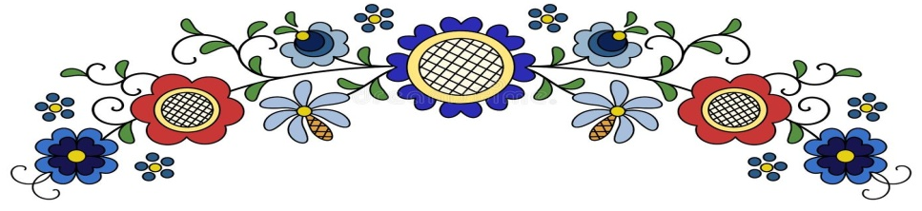
Zapraszamy Dzieci, Rodziców, Nauczycieli oraz Animatorów do udziału w KONKURSIE

REGULAMIN KONKURSU

ORGANIZATOR KONKURSU: Oddział Parafialny Akcji Katolickiej przy Parafii p.w. Podwyższenia Krzyża Świętego w Rumi oraz Zrzeszenie Kaszubsko Pomorskie O/Rumia
PATRONAT KONKURSU: Ks. Proboszcz Parafii p.w. Podwyższenia Krzyża Świętego w Rumi oraz Burmistrz Miasta Rumia

TEMATYKA KONKURSU
Wykonanie szopki bożonarodzeniowej z uwzględnieniem opisów biblijnych oraz zwyczajów folkloru kaszubskiego i tradycji.
WARUNKI KONKURSU
1 – W konkursie mogą brać udzał dzieci i dorośli – prace indywidualne, rodziny, dzieci i młodzież ze szkół oraz skupione w oratoriach, świetlicach, kołach plastycznych i innych organizacjach pozaszkolnych.
2 – Każdy uczestnik konkursu powinien dostarczyć jedną pracę przestrzenną wykonaną z dowolnego tworzywa, przy czym zaleca się wykonanie szopek z materiałów naturalnych.
3 – Konstrukcja szopki powinna być stabilna. Wszystkie elementy powinny być przymocowane w taki sposób aby nie spadały.
4 – Prace powinny zawierać na części niewidocznej trwale przymocowany opis zawierający dane: imię i nazwisko autora lub autorów pracy.
5 – Każdy uczestnik lub opiekun dziecka musi podpisać zgodę na przetwarzanie danych oraz udostępnienie wizerunku autora i pracy.
6 – Szopki wykonane w kategorii szopka dziecięca jeżeli będą wskazywały na wkład osób dorosłych będą oceniane w kategorii szopka rodzinna.
7 – Do konkursu mogą być zgłaszane szopki biorące udział w innych konkursach
8 – W konkursie nie mogą brać udziału prace poprzednich edycji

TERMINY KONKURSU
1 – składanie prac konkursowych - 9 grudnia (piątek ) od godz. 16.oo do 19.30. Prace należy przynieść do salki przyparafialnej. Ocena prac
2 – rozdanie nagród – 11 grudnia ( niedziela ) po Mszy Św. o godz. 11.oo w kościele Podwyższenia Krzyża Świętego w Rumi.
3 – wystawa w kościele od 11 do 15 grudnia 2022r
4 – wystawy : w MOSiR - 17 grudnia 2022r. ( koncert kolęd ) w Domu Kultury ul. Mickiewicza 19 ( od 15 do 18 grudnia 2022r. ) – Jarmark Świąteczny
5 – odbiór szopek – prace będzie można odebrać w dniach od 19 do 21 grudnia w godinach od 9.00 do 20.00 z Domu Kultury przy ulicy Mickiewicza 19
6 – szopki nieodebrane będą do dyspozycji organizatorów konkursu
OCENA PRAC KONKURSOWYCH
1 – Prace będzie oceniać komisja konkursowa powołana przez organizatorów. W składzie komisji będą: przedstawiciele Stowarzyszenia Artystów Rumskich „ Pasjonat”, burmistrza miasta Rumia, katachetów, Zrzeszenia Kaszubsko Pomorskiego oraz Akcji Katolickiej
2 – Podstawą oceny prac będzie kategoria wiekowa: I – SZOPKA RODZINNA II - SZOPKA DZIECIĘCA : 1 grupa dzieci od 6 do 8 lat, 2 grupa dzieci od 9 do 12 lat, 3 grupa od 13 do 17 lat III – SZOPKA praca INDYWIDUALNA– udział osób powyżej 18 lat IV – SZOPKA REPREZENTUJĄCA SZKOŁĘ – prace z poszczególnych szkół ( jedna praca z jednej szkoły )
3 – Kryteria oceny:
- Nawiązanie do tradycji Bożego Narodzenia z uwzględnieniem tradycji i kultury kaszubskiej
- Ogólne wrażenie artystyczne ( postacie, architektura szopki i jej obejścia
- Walory plastyczne ( kolorystyka, kompozycja itp. )
- Dobór i wykorzystanie materiałów
- Samodzielność wykonania pracy ( np. figurki kupione będą obniżały ocenę szopki)
- Estetyka pracy oraz trwałość konstrukcji
- Wkład pracy

NAGRODY

1 –NAGRODA SPECJALNA - za najpiękniejszą, zawierającą najwięcej elementów nawiązujących do kultury i tradycji kaszubskich

2 - NAGRODA KSIĘDZA PROBOSZCZA – za najpiękniej oddany przekaz narodzenia Pana Jezusa i Świąt Bożego Narodzenia

3 - NAGRODY dla UCZESTNIKÓW WSZYSTKICH EDYCJI KONKURSU SZOPEK

Wiadomości na temat Konkursu oraz regulamin na stronach intenetowych: - Parafii Podwyższenia Krzyża Św. w Rumi: http//rumiakrzyz.pl - Domu Kultury w Rumi ul. Mickiewicza 19 http//domkulturyrumia.pl oraz tel. 58 671 07 37 ( P. Irena Gaj )
- Paraf. Oddz. Akcji Katolickiej Adela Szramkowska tel. 507 314 685

Proboszcz Parafii p.w. Podwyższenia Krzyża Świętego w Rumi ks. Zbigniew Hul
Prezes Paraf. Oddz. Akcji Katolickiej Adela Szramkowska
Zrzeszenie Kaszubsko Pomorskie O/Rumia Irena Gaj

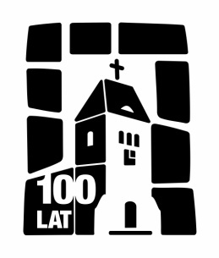

Rumia grudzień 2022 rok

